**М. В. ЛОМОНОСОВ**  
**Ода на день восшествия на Всероссийский престол ея Величества**  
**государыни Императрицы Елисаветы Петровны 1747 года.**  
(*Отрывок из стихотворения.*)

Сегодня мы прикоснёмся к произведению, которому скоро будет уже три столе-тия. Стихотворение создано в середине XVIII века по случаю шестой годовщины царствования Елизаветы Петровны, дочери Петра Великого. Написано оно в жанре *оды*. Мы прочитаем несколько строчек из оды гениального учёного и поэта Михаила Васильевича Ломоносова.

В русской поэзии XVIII века оды были широко распространены. И в творчестве Ломоносова ода была ведущим жанром. В чём же своеобразие стихотворения-оды? Оды создавались по случаю какого-либо выдающегося события, обычно общегосударственного значения. Их главной целью было прославить это событие и воздать хвалу важному высокопоставленному государственному лицу. Предназначались оды, как правило, для публичного чтения во время празднеств и являлись частью торжественного мероприятия.

А теперь давайте подумаем: допустимо ли, чтобы хвалебное произведение, пред-назначенное для чтения в торжественной обстановке, не звучало бы торжествен-но? Допустимо ли, чтобы оно было написано обыденным, повседневным языком? Выполнит ли такое стихотворение своё предназначение: восхвалить, возвысить, прославить?.. Конечно, нет! Здесь уместен только *высокий стиль*, который вызы-вает у слушателей и читателей чувства возвышенные, высокие.

А что делает речь возвышенной, высокой? Прежде всего, употребление *старо-славянских* слов, то есть слов из лексики русской православной церкви — таких, с которыми верующие обращаются к Богу.

Теперь пришло время дать определение жанра оды. Давайте сделаем это сами. Что необходимо отметить в этом определении?

1. Ода — это прозаическое или стихотворное произведение? (*Стихотворное*.)

2. При каких обстоятельствах создавались оды? (*По случаю какого-либо истори-ческого или торжественного события в стране*.)

3. Для чего создавались оды? (*Для восхваления, прославления какого-либо лица или события*.)

4. Каким эпитетом можно охарактеризовать такие стихи? (*Хвалебные*.)

- 2 -

5. Каким языком писались оды: обыденным или возвышенным? (*Возвышенным языком*.)

Каким эпитетом можно охарактеризовать такие стихотворения? (*Торжествен-ные*.)

Сформулируем определение оды.

Ода - это (*что?*) стихотворение (*какое?*) хвалебное и торжественное (*для чего создавалась?*) для восхваления и прославления (*кого? или чего?*) какого-либо лица или события.

Итак, ода — это стихотворение хвалебного и торжественного характера для восхваления и прославления какого-либо лица или события.

Вспомним: по какому случаю написана ода Ломоносовым, - смотрим в заглавие произведения. (*К празднованию шестой годовщины царствования Елизаветы Петровны*.)

Кого прославляла ода? (*Русскую императрицу Елизавету Петровну.*)

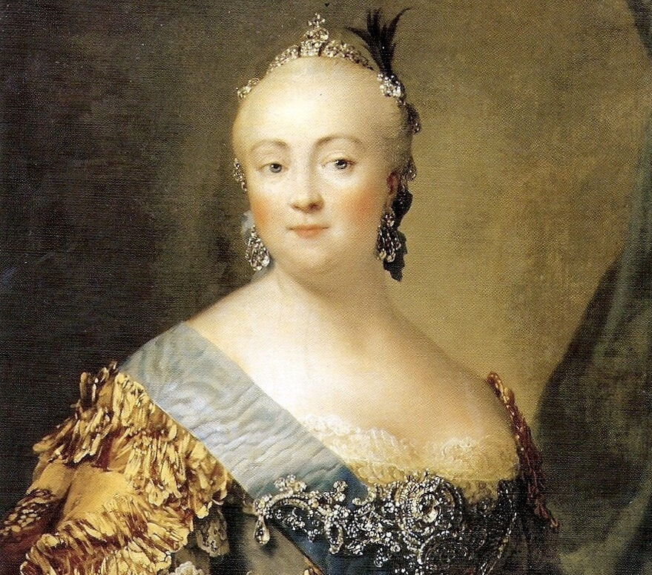

Теперь у каждого из вас должен возникнуть вопрос: почему Ломоносов писал хвалебные стихи самодержице Елизавете? Не принижают ли они его как гени-альную личность?

Ломоносов не был бы Ломоносовым, если бы в его одах заключалось только то, что характерно для этого жанра по определению: восхвалять и прославлять. Его оды по содержанию гораздо шире жанра оды вообще. Сочиняя оды, Ломоносов думал о будущем России. Конкретно и чётко вырисовывал он своё видение государственных задач, излагал своё понимание путей их решения. Прославляя императрицу и её «славные дела», он изображал её такой, какой хотел бы видеть государыню на российском престоле. При этом не упускал случая напомнить прославляемому монарху о её отце Петре Великом и призвать к продолжению

- 3 -

его реформ. Оды Ломоносова — это прославляющие стихотворные *послания с напутствием*.

Мы прочитаем лишь несколько строчек из очень большого произведения, но обнаружим в них всё, что вы узнали об одах Ломоносова. Стихами этого отрывка поэт убеждает императрицу в необходимости развития наук для процветания России.  
Прочтём первое предложение, первые пять строчек.  
  
**О вы, которых ожидает**  
**Отечество от недр своих**  
**И видеть таковых желает,**   
**Каких зовёт от стран чужих,**  
**О, ваши дни благословенны!**  
  
Смотрим последнюю строчку: ***ваши дни благословенны***.

***Благословенны*** — какая часть речи? (*Причастие*.) От какого глагола оно образо-вано? (*Благословить*.) А не скажете ли, из каких слов образован глагол *благосло-вить*? (*Из прилагательного «благое» и существительного «слово»*.) «Благое слово» — как вы это понимаете? (*Хорошее, доброе слово*.)

**Благословить** — значит сказать «благое слово». Родители жениха и невесты благословляли своих детей перед венчанием. Князя Дмитрия Донского благо-словил святой Сергий Радонежский на сражение с ханом Мамаем. Благослов-ляли тех, кто приступал к новому делу, начинал новую жизнь. Глагол *благосло-вить, благословлять* пришёл к нам из старославянского языка; он многозначен, и одно из его значений — «дать доброе напутствие для благополучного исполне-ния дела, к которому приступали». Благословения просили у Бога.

***Ваши дни благословенны*** — вам будет сопутствовать удача, успех в достиже-нии поставленной вами цели, вам будет Божья помощь.  
А теперь прочитаем эту строчку целиком.

= 4 -

**О, ваши дни благословенны!**

Чувствуете, какую эмоциональную мощь приобрело высказывание, употреблён-ное с междометием?! Кому же Ломоносов адресует столь добрую весть? Давай-те отыщем в предложении слово-обращение. (*Словом-обращением в предложе-нии является местоимение "вы"*.)

Но кто эти **вы**? Смотрим начало предложения:

**О вы, которых ожидает**   
**Отечество…**

*О вы, которых ожидает Отечество! Ваши дни благословенны!..* Кого же ожидает Отечество? Это мы узнаем, прочитав следующее предложение. Начинается оно глаголом *дерзайте*.

*О вы, которых ожидает Отечество! Дерзайте!..*

Не путайте глагол ***дерзать*** с глаголом *дерзить*. От глагола *дерзить* прилагатель-ное *дерзкий*, а от глагола *дерзать* — прилагательное *дерзновенный*. Что значит *дерзать, дерзновенный*?.. **Дерзать** — «бесстрашно стремиться к высокопостав-ленной благородной цели»; **дерзновенный** — «вызывающе смелый, отважный». В нашей речи эти слова употребляются очень редко. Почему? Они высокого стиля: мы же предпочитаем слова нейтральные. Глагол *дерзать* и прилагатель-ное *дерзновенный* пришли в наш язык из старославянского языка.

Давайте выясним значение ещё одного доброго слова - **рачéние**, которое, к сожалению, уходит из нашего языка.   
Прилагательное *рачи́тельный* слышали? (*Старательный, усердный, заботливый.*) Оно происходит от существительного *рачи́тель;* так говорят о человеке, который очень заботится о чём-нибудь. А существительное *рачитель* происходит от древнего глагола **рачи́ти**, что означает «очень стараться, усердно стараться». От этого глагола — *рачити* — произошло и существительное **рачение**, что означает «большое старание, усердие в каком-либо деле»

В стихотворении мы прочтём: *дерзайте раченьем вашим показать*. Как понимаете эту фразу? (*Стремитесь старанием своим показать.*)

- 5 -

Теперь необходимо напомнить вам о всемирно известных учёных Платоне и Ньютоне.

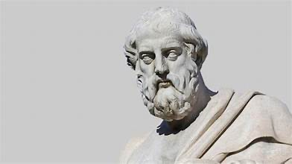

**Платóн** — древнегреческий философ; в его «Диалогах», то есть беседах с философами, и вы можете прочитать немало интересных строчек.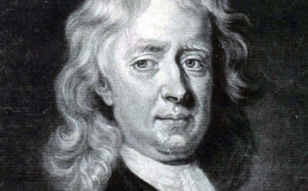

**Ньютóн** — английский физик, астроном, математик; его имя вы ещё не раз услышите в школе на других уроках. Но в России в XVIII веке вместо "Ньютон" говорили ***Невтон***.

Прочитаем от пятой строчки до конца строфы.  
  
**О, ваши дни благословенны!**  
**Дерзайте ныне ободренны**  
**Раченьем вашим показать,**   
**Что может собственных Платонов**  
**И быстрых разумом Невтонов**  
**Российская земля рождать.**  
  
Какими словами характеризует Ломоносов Ньютона? (*Быстрый разумом.*) Кого ожидает Отечество? каких людей? (*Быстрых разумом.*)

Теперь подумайте, с чем согласуется в предложении прилагательное *собст-венных*? (*С существительными "платонов" и "невтонов".*) Собственных Платонов и Ньютонов может рождать российская земля; но чтобы сравняться с такими

- 6 -

учёными, недостаточно лишь родиться с большими способностями, необходимо ещё и ***дерзать, рачити***.

Выражение ***ныне ободрéнны*** необходимо прояснить. Слова *благословенны, ободренны* — какие части речи? (*Причастия*.) Причастие *ободренны* от какого глагола образовано? (*Ободрить.*) Мы сказали бы *ободрённы*; на старославянском же языке это слово звучит… как? (*Ободрéнны.*)

*О вы, которых ожидает Отечество! Ваши дни благословенны, вы ныне ободренны.*

Как думаете, кем *благословенны* и *ободренны* они?.. Кто ныне на российском престоле?.. Они благословенны и ободренны — или должны быть благословенны и ободренны! — императрицей Елизаветой Петровной.

Обратимся снова к первым четырём строчкам.   
  
**О вы, которых ожидает,**  
**Отечество от недр своих**  
**И видеть таковых желает,**  
**Каких зовёт от стран чужих…**   
  
Теперь мы точно знаем, кого Отечество *зовёт от стран чужих*, кого оно *ожидает от недр своих*. Кстати, не скажете ли, кто начал призывать *от стран чужих* учёных в Россию? (*Пётр Великий*.) Долг Елизаветы Петровны — продолжить начатое её великим отцом дело, наставлять на поприще науки соотечественников, благословляя и ободряя выбравших научную деятельность.

Откуда Отечество ожидает приток учёных? (*От недр своих, из «недр» российского народа*.) Прочтите полностью отрывок, две строфы из оды.   
  
О вы, которых ожидает  
Отечество от недр своих  
И видеть таковых желает,  
Каких зовёт от стран чужих,  
О, ваши дни благословенны!  
Дерзайте ныне ободренны  
Раченьем вашим показать,  
Что может собственных Платонов  
И быстрых разумом Невтонов  
Российская земля рождать.

- 7 -

Науки юношей питают,  
Отраду старым подают,  
В счастливой жизни украшают,  
В несчастный случай берегут;  
В домашних трудностях утеха  
И в дальних странствах не помеха.  
Науки пользуют везде,  
Среди народов и в пустыне,  
В градском шуму и наедине,  
В покое сладки и в труде.  
  
Давайте продумаем вторую строфу. Когда науки *сладки*? - смотрим нижнюю строчку.

*В покое сладки и в труде.*

Где науки *пользуют*?

*Науки пользуют везде,*  
*Среди народов и в пустыне,*  
*В градском шуму и наедине…*

Заметьте: в наречии *наедине́* перенесено ударение: *наеди́не*. Слово *градской* — старославянское. А в современном русском языке как оно звучит? (*Городской*.)

*В домашних трудностях утеха*  
*И в дальних странствах не помеха.*

Размышления о научном объяснении окружающего мира всегда являются же-ланной и приятной "утехой". *В дальних странствах* - как мы сказали бы теперь? (*В дальних странствованиях*.)

*Науки юношей питают,*  
*Отраду старым подают,*  
*В счастливой жизни украшают,*  
*В несчастный случай берегут…*

Можно ли найти человека, которому науки были бы бесполезны?.. Старым - от-раду подают, счастливых - украшают, несчастливых - берегут, юношей - питают...

- 8 -

Последнее утверждение для Ломоносова, пожалуй, самое важное: не случайно с него начинается строфа:

*Науки юношей питают…*

Приобщение к научным ценностям с молодости, когда человек ещё стоит на распутье жизненных дорог, имеет большое значение для формирования его личности. Ведь к молодому поколению прежде всего Ломоносов обращается с призывом "дерзать".

Вот сколько замечательных мыслей и пожеланий мы обнаружили в небольшом отрывке из оды М. В. Ломоносова — произведении, назначение которого восхва-лять, возвышать, прославлять.